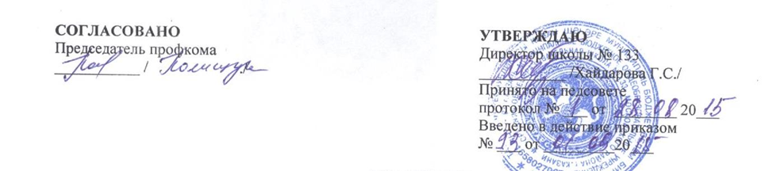

Положение
о детской организации «Мирас»
в МБОУ «Школа № 133»

Настоящее положение направлено на создание благоприятных условий социализации, развития у детей самостоятельности, организованности, формирование личной ответственности за порученное дело.
Положение устанавливает принципы деятельности обучающихся в добровольной форме как массовой формы участия воспитанников в самоуправлении, определяет систему организации и управления этой деятельностью. Детское объединение действует в соответствии с нормативными документами:
- Конституция РФ.
- Конвенция о правах ребенка
- Закон РФ « Об образовании» № 273
- Федеральный закон "О государственной поддержке молодежных и детских общественных объединений."(1995г.)
- Устав школы
I. Общие положения
Детская общественная организация МБОУ «Средняя общеобразовательная школа№ 133» Московскогорайона г.Казани, именуемая в дальнейшем «Мирас» («Наследие»), является деятельностью, объединяющей воспитанников и взрослых, заинтересованных в подготовке всесторонне развитых людей, способных жить, работать и управлять общественными делами.
Детское объединение – форма организации жизнедеятельности коллектива, обеспечивающая участие воспитанников в совместном обсуждении проблем и принятии решений, организация работ по выполнению решений и оценки результатов работы.
Работа детского объединения строится с учетом возрастных и индивидуальных психологических особенностей ребят.
Целями ДОО «Мирас» («Наследие») являются:
- объединение усилий членов организации, физических и юридических лиц, ставящих перед собой цель защиты прав и интересов детей своей организации;
-развитие способностей членов организации, создание условий для познания окружающего мира, самореализации и самоутверждения личности;
- укрепление межнациональных и международных связей между детьми.
Членом детского объединения может быть любой обучающийся, признающий ее Положение, выполняющий законы и правила детского объединения.
Объединение решает стоящие перед ним задачи под руководством Совета школы.
Объединение требует от своих членов бережного отношения к окружающему, настойчивости в делах, постоянного укрепления организованности и сознательной дисциплины, ответственности за свои дела и поступки.
В своей деятельности объединение руководствуется настоящим Положением о детском объединении и Уставом Школы№133.
II. Задачи объединения
Для осуществления целей, определённых в Уставе, «Мирас» («Наследие»)использует следующие формы деятельности:
-участвует в реализации государственной и региональной политики в отношении детей, взаимодействует с органами государственной и муниципальной власти в решении социальных проблем детей;
- реализует собственные программы, направленные на удовлетворение интересов, развитие творческих способностей и социальное становление, улучшение условий жизни членов организации;
- организует творческую и иную деятельность членов организации;
-сотрудничает по обмену опытом и информацией с другими детскими организациями РТ, РФ;
- проводит акции, фестивали, конкурсы, выставки, субботники, лекции,благотворительные мероприятия и другие познавательные, культурно-массовые мероприятия;
- ведёт пропаганду и информирует общественность о своей работе, используя средства массовой информации, а именно школьную газету «Школьный экспресс».

III. Организация и структура детского объединения

3.1. Структурными подразделениями детской общественной организации «Мирас» являются коллективы учащихся с 2- 7класс-«Наследники», а 9-11 класс-«Наставники», а также структурные отряды: ЮИД, Юные журналисты, Школьный дозор», Волонтеры-СМС-дети, ЮДПД, и иные, организуемые для проведения работы по различным направлениям или для проведения акции.
3.2. Постоянно действующим руководящим органом общественной организации является Совет Старшеклассников «Мирас». Решения Совета принимаются простым большинством голосов.
3.3. Совет детской общественной организации «Мирас»:
- проводит заседания Совета по мере необходимости, но не реже одного раза в месяц;
- утверждает план работы;
- содействует членам детской общественной организации в решении организационных, нормативно- правовых и других вопросов;
- осуществляет приём в общественную организацию;
- избирает из своего состава председателя Совета и заместителя председателя Совета открытым голосованием на 2 года;
3.4. Председатель Совета:
- руководит работой Совета;
- определяет функциональные обязанности заместителя и представляет на утверждение Совета.

IV. Права и обязанности членов детского объединения

4.1. Членство в ДОО « Мирас» может быть коллективным и индивидуальным.
4.2. Членами « Мирас» могут быть дети, достигшие 8 лет и обучающиеся в данной школе, взрослые, доказавшие своей деятельностью желание работать в « Мирас» и признающие Устав и участвующие в её работе.
4.3. Приём в ДОО « Мирас» осуществляется по устному заявлению детей, взрослых или коллективов учащихся.
4.4. Членство в ДОО «Мирас» прекращается:
- по личному заявлению члена организации,
- в случае нарушения членом организации положений Устава, потери связи с организацией.
4.5. Члены ДОО «Мирас» имеют право:
- обращаться с заявлениями и предложениями за содействием и помощью в руководящие органы;
- получать информацию о деятельности ДОО «Мирас» и его руководящего органа;
- участвовать в принятии документов, определяющих основные направления деятельности ДОО;
- избирать и быть избранным в руководящие органы ДОО «Мирас»;
- свободно выходить из общественной организации.
4.6. Члены детской общественной организации «Мирас» обязаны:
-соблюдать Устав ДОО «Мирас»;
- выполнять решения руководящих органов ДОО;
- пропагандировать деятельность ДОО.

V. Символика Объединения

Символы детского объединения «Мирас»

МБОУ "СОШ №133"

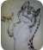



ДОО "МИРАС"



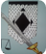



Эмблема детского объединения «Мирас» была разработана членами Совета школы.
В эмблеме присутствуют все названия структурных отрядов со своей символикой: ЮИД, Юные журналисты, Школьный дозор», Волонтерский отряд барс, СМС-дети, ЮДПД.
Дружная, совместная, полезная деятельность ребят разных возрастов позволит сделать школьную жизнь более яркой и интересной.
VI. Срок действия документа :до момента внесения поправок

